Приложение 5

СНАЧАЛА – ОТДЫХ (Palmieren)

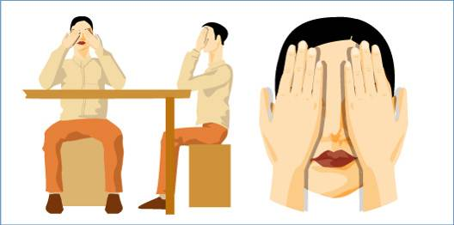

Сядьте прямо, расслабьтесь. Прикройте глаза таким образом: середина ладони правой руки должна находиться напротив правого глаза, то же самое с левой рукой. Ладони должны лежать мягко, не нужно с силой прижимать их к лицу. Главное, чтобы не было «щелочек», пропускающих свет. Затем опустите веки. В результате получается, что глаза закрыты и, кроме того, прикрыты ладонями рук.
Теперь опустите локти на стол. Главное, чтобы шея и позвоночник находились почти на одной прямой линии. Проверьте, чтобы тело не было напряжено, и руки, и спина, и шея должны быть расслаблены. Дыхание должно быть спокойным.
Теперь попытайтесь вспомнить что-нибудь, доставляющее вам удовольствие: как вы отдыхали на море, как вас все поздравляли с днем рождения, звездное небо… Сознательно расслабить глаза очень сложно (вспомните, что своим сердцем вы не можете управлять). Поэтому не нужно пытаться контролировать свое состояние – это только повредит цели занятия, вместо этого подумайте лучше о чем-нибудь приятном.
Даже за 10-15 секунд глаза успеют отдохнуть, но лучше выделить для расслабления хотя бы несколько минут.
После выполнения упражнения постепенно приоткройте ладони, дайте закрытым глазам немного привыкнуть к свету, и лишь затем их открывайте.

«СКВОЗЬ ПАЛЬЦЫ»

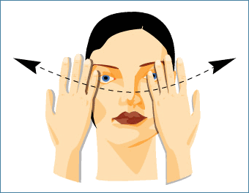

Расслабление глаз может быть достигнуто за счет того, что вы смотрите, не концентрируясь на чем-то одном. Чтобы снять с глаз напряжение, вам предлагается это упражнение.
Согните руки в локте так, чтобы ладони находились чуть ниже уровня глаз. Разомкните пальцы. Делайте повороты головой вправо-влево, при этом смотрите сквозь пальцы вдаль, а не на них. Пусть взгляд скользит, не задерживаясь на чем-то одном. Если вы делаете все правильно, руки будут «проплывать» мимо вас: вам должно казаться, что они движутся.
Делайте три поворота с открытыми глазами и три с закрытыми. Сделайте упражнение 20-30 раз, дышите при этом свободно, не напрягайтесь.

ОСНОВНОЙ КОМПЛЕКС
Этот комплекс йога рекомендует для поддержания зрения в хорошем состоянии. Как утверждают сами йоги, если делать его ежедневно утром и вечером, начиная с юности, можно сохранить хорошее зрение до глубокой старости и не пользоваться очками.

Перед выполнением комплекса надо сесть в удобную позу. Выпрямить позвоночник. Постарайтесь расслабить все мышцы (в том числе и мышцы лица), кроме тех, которые поддерживают сидячее положение тела. Посмотрите прямо перед собой вдаль, если есть окно – посмотрите туда, если нет – посмотрите на стену. Внимание необходимо сосредоточить на глазах.

Упражнение № 1.

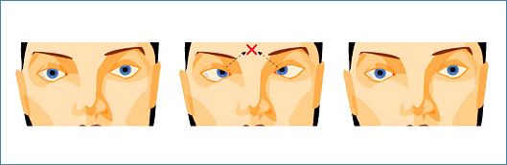
Глубоко и медленно вдыхая (желательно животом), посмотрите в межбровье, задержите глаза в этом положении на несколько секунд. Медленно выдыхая, верните глаза в исходное положение и закройте на несколько секунд. Со временем, постепенно (не раньше, чем через 2-3 недели), задержку в верхнем положении можно увеличить.

Упражнение № 2.

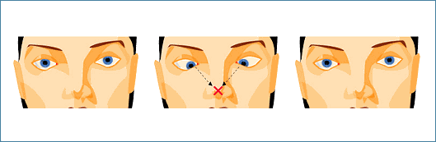
Глубоко вдыхая, посмотрите на кончик носа. Сделайте задержку на несколько секунд и, выдыхая, верните глаза в исходное положение. Закройте глаза на небольшое время.

Упражнение № 3.

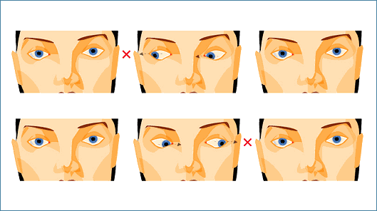
На вдохе медленно поверните глаза вправо («до упора», но без сильного напряжения). Не задерживаясь, на выдохе, верните глаза в исходное положение. Таким же образом поверните глаза влево.
Для начала выполняйте один цикл, затем два (через две-три недели) и, в конце концов, выполняйте три цикла. После выполнения упражнения закройте глаза на несколько секунд.

Упражнение № 4

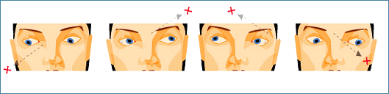

На вдохе посмотрите в правый верхний угол (приблизительно 45˚ от вертикали) и, не задерживаясь, верните глаза в исходное положение. На следующем вдохе посмотрите в нижний левый угол и на выдохе верните глаза в исходное положение.
Для начала выполняйте один цикл, затем два (через две-три недели), и, в конце концов, выполняйте три цикла. После выполнения упражнения закройте глаза на несколько секунд. Повторить упражнения, начав с левого верхнего угла.

Упражнение № 5.

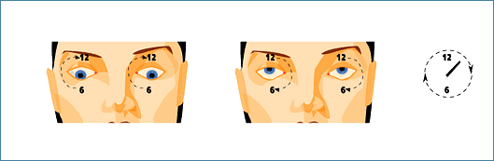
Вдыхая, опустить глаза вниз и затем медленно поворачивать их по часовой стрелке, остановившись в самой верхней точке (на 12-ти часах). Не задерживаясь, начать выдох и продолжить поворот глаз по часовой стрелке вниз (до 6 часов). Для начала достаточно одного круга, постепенно можно довести их количество до трех кругов (через две-три недели). При этом нужно, не задерживаясь после первого круга, сразу начать второй. Закрыть после выполнения упражнения, глаза на несколько секунд.
Затем сделать это упражнение, поворачивая глаза против часовой стрелки.
В завершение комплекса нужно сделать упражнение на расслабление глаз (Пальминг).
В соответствии с целями и задачами общей программы организации здоровьесберегающей технологии в любой школе в программу изучения немецкого языка в 5-х, 6-х, 7-х классах интегрируются уроки по таким темам, как: «Мое тело» (Mein Koerper), «Мое здоровье» (Mein Wohlbefinden), «Здоровье каждого человека – это его богатство» (Gesundheit ist der groesste Reichtum), «Занятия физической культурой – это залог здоровья» (Turnen heisst gesund bleiben), «Правильное питание – это основа здорового образа жизни» (Richtig Essen - gesund leben!) и т.п.

